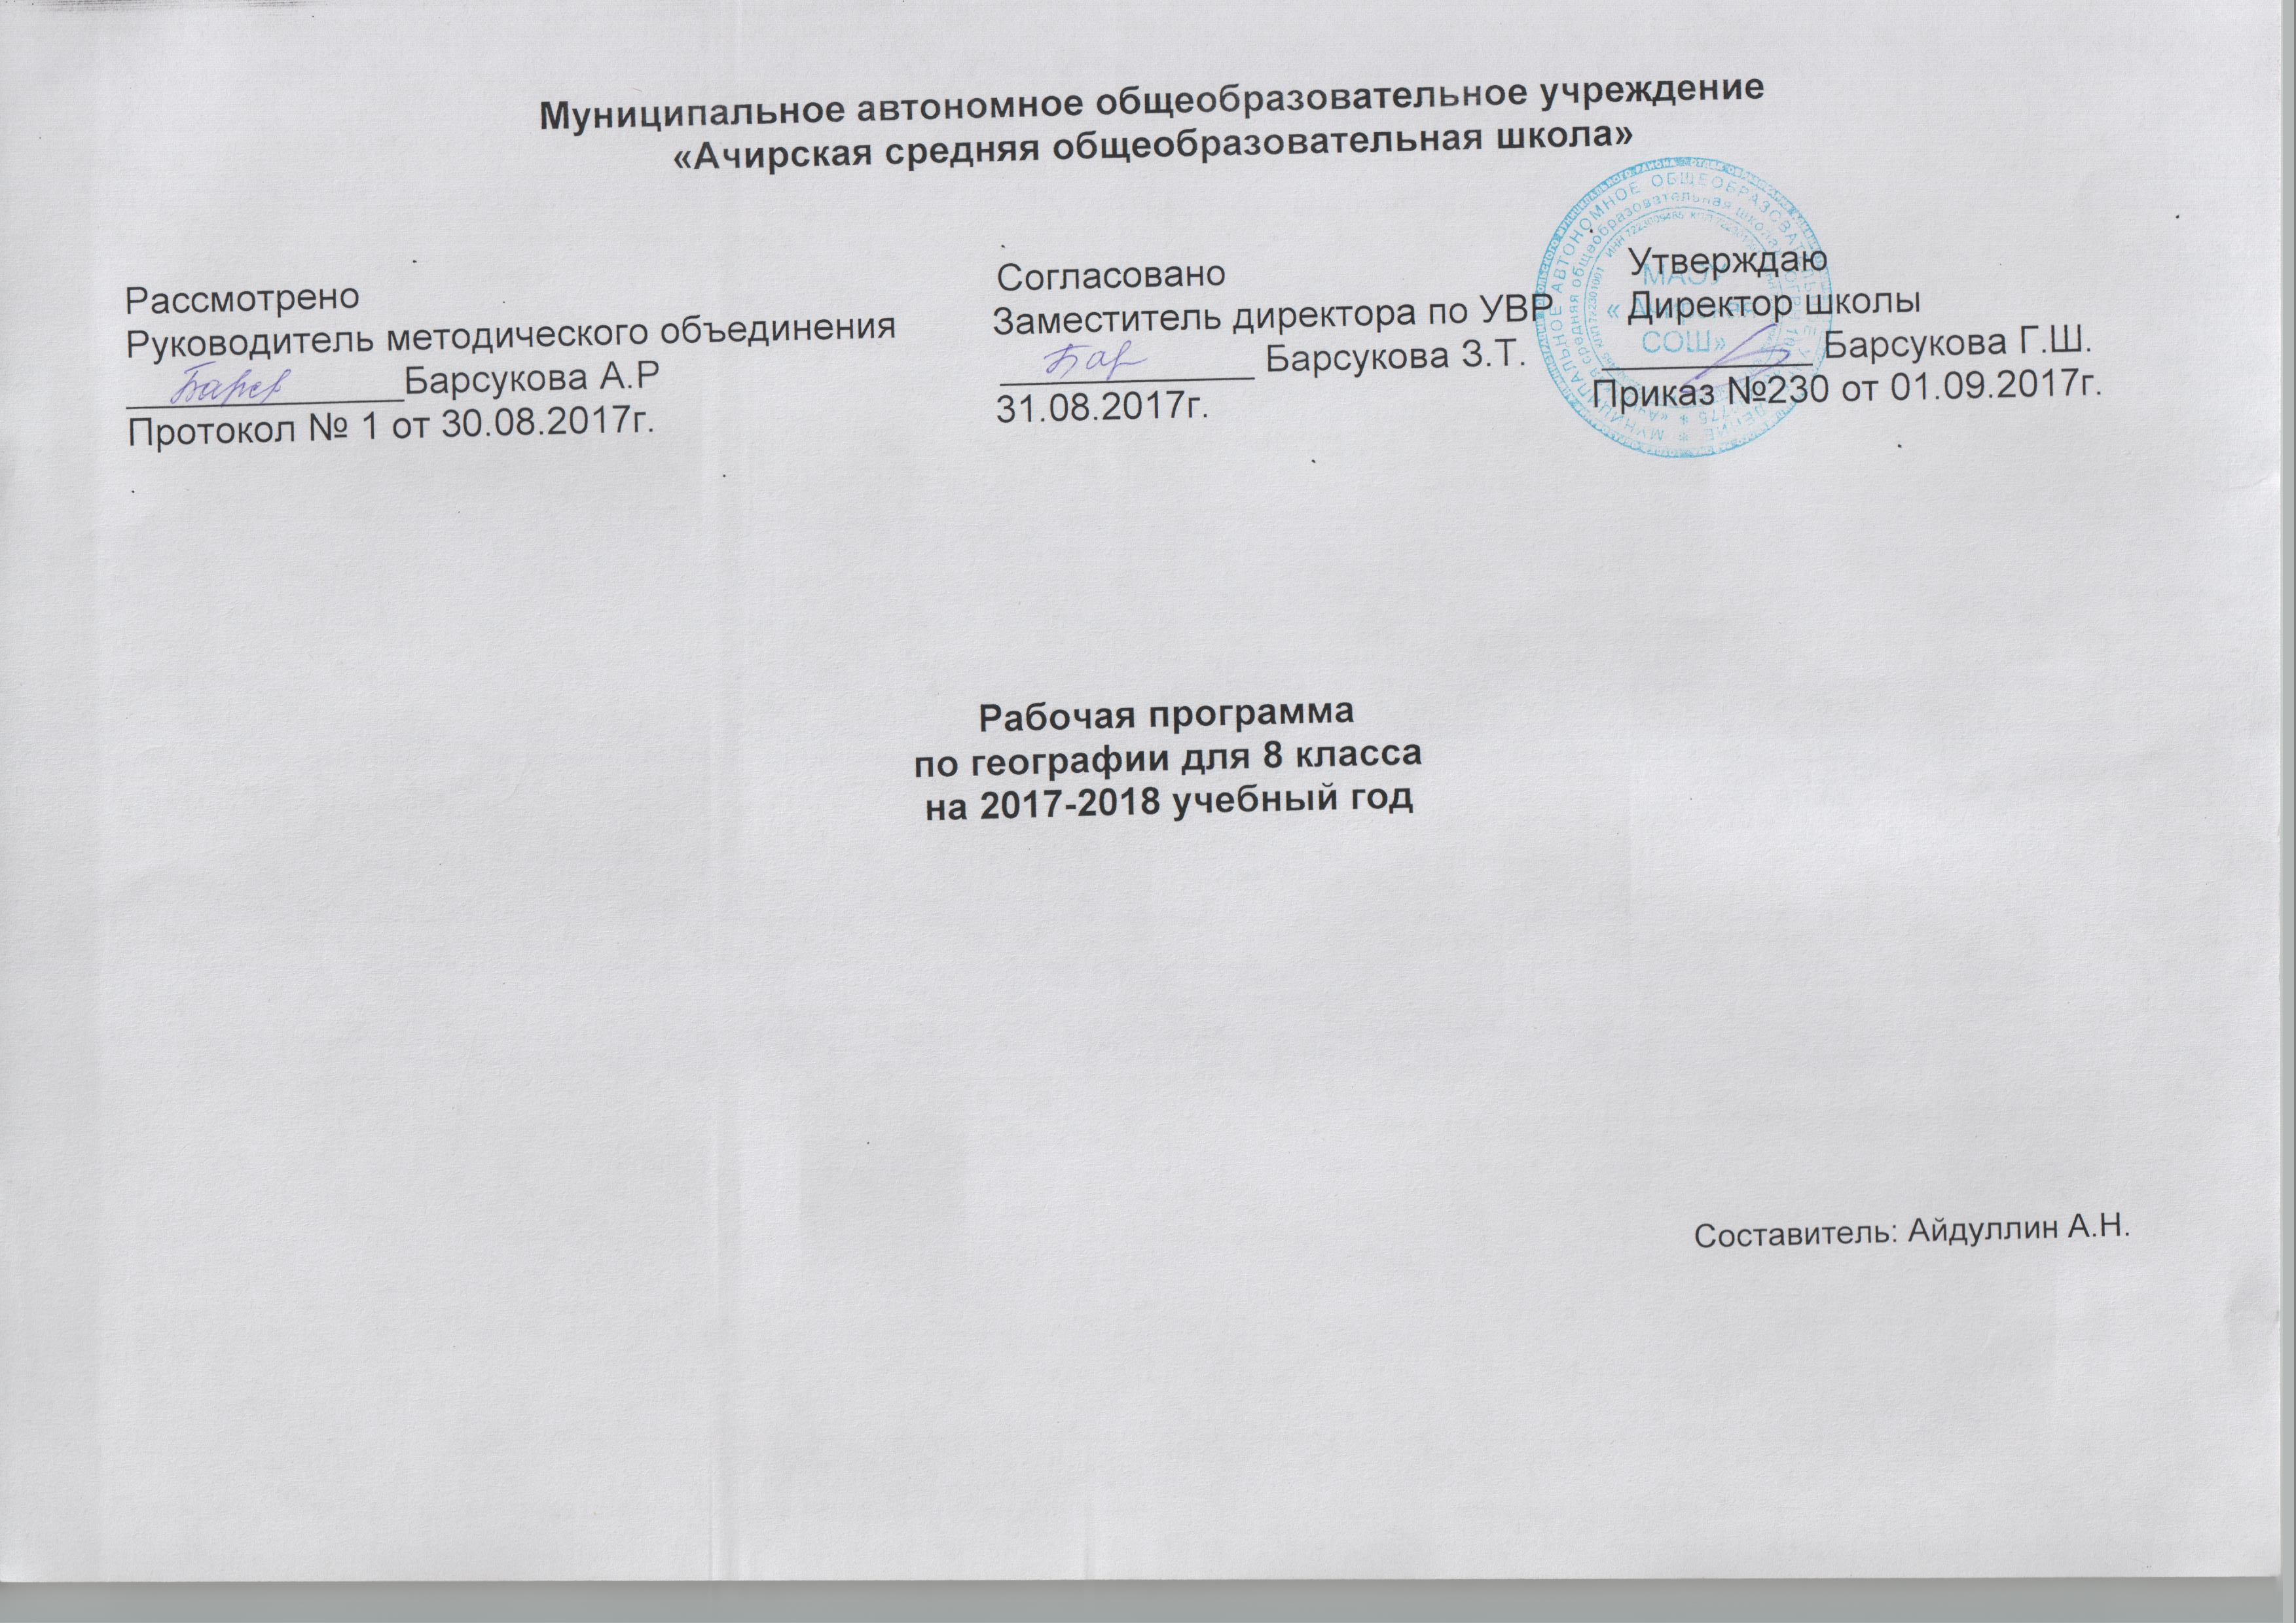

Пояснительная записка

Рабочая программа определяет обязательную часть учебного курса, конкретизирует содержание предметных тем федерального компонента государственного стандарта основного общего образования и примерной программы основного общего образования по географии. Изложенные в ней требования к уровню подготовки учащихся соответствуют требованиям, предъявляемым к выпускникам основной школы, определённым государственным стандартом основного общего образования по географии. Рабочая программа составлена на основе Примерной программы основного общего образования по географии . Авторы программы И.И. Баринова. Данная программа опубликована в учебном издании «Программы общеобразовательных учреждений. География. 6-11 классы». Составитель В.В.Курчина— М.:Дрофа, 2011г.
Количество часов: по учебному плану — 68 часов , 2 часа в неделю
Реализация программы обеспечивается учебно-методическими пособиями:
- Учебник «География: Природа России» 8 класс И.И. Баринова /М: «Дрофа» 2014г;
- Атлас и комплект контурных карт /М: «Дрофа» 2011г.
- Рабочая тетрадь И.И. Баринова « География России. Природа .» К учебнику И.И. Бариновой « География России. Природа». М.:Дрофа,2011г.

Изучение географии в 8 классе направлено на достижение следующих основных целей:
- освоение знаний об основных географических понятиях, географических особенностях природы, населения и хозяйства разных территорий; о России во всем ее географическом разнообразии и целостности; об окружающей среде, путях ее сохранения и рационального использования;
- овладение умениями ориентироваться на местности; использовать один из "языков" международного общения - географическую карту, статистические материалы, современные геоинформационные технологии для поиска, интерпретации и демонстрации различных географических данных; применять географические знания для объяснения и оценки разнообразных явлений и процессов;
- развитие познавательных интересов, интеллектуальных и творческих способностей в процессе наблюдений за состоянием окружающей среды, решения географических задач, самостоятельного приобретения новых знаний;
- воспитание любви к своей местности, своему региону, своей стране; взаимопонимания с другими народами; экологической культуры, бережного отношения к окружающей среде;
- применение географических знаний и умений в повседневной жизни для сохранения окружающей среды и социально-ответственного поведения в ней; адаптации к условиям проживания на определенной территории; самостоятельного оценивания уровня безопасности окружающей среды как сферы жизнедеятельности.

Содержание обучения

Особенности географического положения России. Территория и акватория, морские и сухопутные границы, воздушное пространство, недра, континентальный шельф и экономическая зона Российской Федерации. ИСТОРИЯ ОСВОЕНИЯ И ИЗУЧЕНИЯ ТЕРРИТОРИИ РОССИИ. Часовые пояса.
Анализ карт административно-территориального и политико-административного деления страны.
Природа России. Природные условия и ресурсы. Природный и экологический потенциал России. Особенности геологического строения и распространения крупных форм рельефа. Типы климатов, факторы их формирования, климатические пояса. Климат и хозяйственная деятельность людей. Многолетняя мерзлота. Внутренние воды и водные ресурсы, особенности их размещения на территории страны. Природно-хозяйственные различия морей России. Почвы и почвенные ресурсы, размещение основных типов почв. Меры по сохранению плодородия почв. Стихийные природные явления на территории страны. Растительный и животный мир России. Природные зоны. Высотная поясность. ОСОБО ОХРАНЯЕМЫЕ ПРИРОДНЫЕ ТЕРРИТОРИИ.
Выявление: зависимости между тектоническим строением, рельефом и размещением основных групп полезных ископаемых; зависимости между режимом, характером течения рек, рельефом и климатом; способов адаптации человека к разнообразным климатическим условиям. Анализ физической карты и карт компонентов природы.
Население России. Человеческий потенциал страны. Численность, размещение, естественное движение населения. Направления и типы миграции. Половой и возрастной состав населения. Народы и основные религии России. Особенности расселения; городское и сельское население. Основная полоса расселения. Роль крупнейших городов в жизни страны.
Выявление территориальных аспектов межнациональных отношений. Анализ карт населения России. Определение основных показателей, характеризующих население страны и ее отдельных территорий.

Требования к уровню подготовки учащихся

В результате изучения географии ученик должен:
знать/понимать:
- основные географические понятия и термины; различия плана, глобуса и географических карт по содержанию, масштабу, способам картографического изображения; результаты выдающихся географических открытий и путешествий;
- географические следствия движений Земли, географические явления и процессы в геосферах, взаимосвязи между ними, их изменение в результате деятельности человека; географическую зональность и поясность;
- географические особенности природы материков и океанов, географию народов Земли; различия в хозяйственном освоении разных территорий и акваторий; связь между географическим положением, природными условиями, ресурсами и хозяйством отдельных регионов и стран;
- специфику географического положения и административно-территориального устройства Российской Федерации; особенности ее природы, населения, основных отраслей хозяйства, природно-хозяйственных зон и районов;
- природные и антропогенные причины возникновения геоэкологических проблем на локальном, региональном и глобальном уровнях; меры по сохранению природы и защите людей от стихийных природных и техногенных явлений;
уметь:
- выделять, описывать и объяснять существенные признаки географических объектов и явлений;
- находить в разных источниках и анализировать информацию, необходимую для изучения географических объектов и явлений, разных территорий Земли, их обеспеченности природными и человеческими ресурсами, хозяйственного потенциала, экологических проблем;
- приводить примеры: использования и охраны природных ресурсов, адаптации человека к условиям окружающей среды, ее влияния на формирование культуры народов; районов разной специализации, центров производства важнейших видов продукции, основных коммуникаций и их узлов, внутригосударственных и внешних экономических связей России, а также крупнейших регионов и стран мира;
- составлять краткую географическую характеристику разных территорий на основе разнообразных источников географической информации и форм ее представления;
- определять на местности, плане и карте расстояния, направления высоты точек; географические координаты и местоположение географических объектов;
- применять приборы и инструменты для определения количественных и качественных характеристик компонентов природы; представлять результаты измерений в разной форме; выявлять на этой основе эмпирические зависимости;
использовать приобретенные знания и умения в практической деятельности и повседневной жизни для:
- ориентирования на местности и проведения съемок ее участков; определения поясного времени; чтения карт различного содержания;
- учета фенологических изменений в природе своей местности; проведения наблюдений за отдельными географическими объектами, процессами и явлениями, их изменениями в результате природных и антропогенных воздействий; оценки их последствий;
- наблюдения за погодой, состоянием воздуха, воды и почвы в своей местности; определения комфортных и дискомфортных параметров природных компонентов своей местности с помощью приборов и инструментов;
- решения практических задач по определению качества окружающей среды своей местности, ее использованию, сохранению и улучшению; принятию необходимых мер в случае природных стихийных бедствий и техногенных катастроф;
- проведения самостоятельного поиска географической информации на местности из разных источников: картографических, статистических, геоинформационных.

Дополнительная литература:

- И.И.Баринова. Поурочные разработки по географии России . К учебнику И.И. Бариновой « География России . Природа . 8класс», М.: Экзамен ,2008г.
- Е.А Жижина, Поурочные разработки по географии. Природа России. 8 класс. К учебнику И.И.Бариновой География России. Природа.8 класс. М.: Вако, 2008г.
- И.В.Новоженин. Физическая география России. 8 класс. Тесты. М.: Владос, 2008г.

Поурочно-тематическое планирование

№ урока |  |  | Содержание материала | Коли-чество часов | Учебный материал |  | Вид контроля | Примерные сроки изучения материала
 |  |  | Содержание материала | Коли-чество часов | для урочной деятельности учащегося | для внеурочной деятельности учащегося | Вид контроля | Примерные сроки изучения материала
1 |  |  | 2 | 3 | 4 | 5 | 6 | 7
Введение |  |  |  | 6
1 |  |  | Что изучает география России. | 1 | Рабочая тетрадь: | Стр.5 | Тест, самостоятельная работа, зачет, устный опрос, устный счет, практическая работа, творческая работа и др. | 07.09
2 |  |  | Географическое положение России | 1 | Учебник §1 | Учебник §1 | Фронтальный устный опрос , практическая работа | 08.09
3 |  |  | Моря, омывающие берега России.  Ресурсы морей. | 1 | Учебник §2 | Учебник §2, сообщения о море, омывающем берега России | Фронтальный устный опрос, творческая работа | 14.09
4 |  |  | Россия на карте часовых поясов. Различия во времени на территории. Практическая работа №2  «Определение поясного времени для разных пунктов России» | 1 | Учебник §3 | Учебник §3 | Фронтальный устный опрос , практическая работа | 15.09
5 |  |  | Как осваивали и изучали территорию России. | 1 | Учебник §4-5 | Учебник §4-5, повт. § 1-3, закончить оформление таблицы | самостоятельная работа по учебнику доп. материалам | 21.09
 |  |  | Раздел 1. Особенности природы и природные ресурсы России (25 ч)  Тема 1. Рельеф, геологическое строение и полезные ископаемые (6 ч) | 25  6
6 |  |  | Особенности рельефа России. | 1 | Учебник § 6 | Учебник §6 | Фронтальный устный опрос | 22.09
7 |  |  | Геологическое строение территории России | 1 | Учебник §7 | Учебник §7 | Фронтальный устный опрос | 28.09
8 |  |  | Минеральные ресурсы России. Практическая работа №3  «Объяснение зависимости расположения крупных форм рельефа и месторождений полезных ископаемых от строения земной коры» | 1 | Учебник §8 | Учебник §8 | Фронтальный устный опрос | 29.09
9 |  |  | Развитие форм рельефа. | 1 | Учебник §9 | Учебник §9 | Фронтальный устный опрос , практическая работа | 05.10
 |  |  | Тема 2. Климат и климатические ресурсы (6 ч) | 6
10 |  |  | От чего зависит климат нашей страны | 1 | Учебник § 10, | Учебник §10 | Устный опрос | 06.10
11 |  |  | Распределение тепла и влаги на территории России | 1 | Учебник § 11 | Учебник § 11 | Устный опрос | 12.10
12 |  |  | Разнообразие климата России | 1 | Учебник § 12 | Учебник §12 | Устный опрос | 13.10
13 |  |  | Зависимость человека от климата. Агроклиматические условия | 1 | Учебник § 13 | Учебник § 13 | самостоятельная работа по учебнику | 19.10
 |  |  | Тема 3. Внутренние воды и водные ресурсы (5 ч) | 5
14 |  |  | Разнообразие внутренних вод России.  Реки. | 1 | Учебник §14 | Учебник §14 | Устный опрос | 20.10
15 |  |  | Озёра, болота, подземные воды, ледники, многолетняя мерзлота. | 1 | Учебник §15 | Учебник §15 | Устный опрос | 26.10
16 |  |  | Водные ресурсы. Роль воды в жизни человека | 1 | Учебник §16 | Учебник §16 | Устный опрос, самостоятельная работа | 27.10
 |  |  | Тема 4. Почва и почвенные ресурсы (4 ч) | 4
17 |  |  | Образование почв, их разнообразие. | 1 | Учебник §17 | Учебник §17 | Устный опрос | 02.11
18 |  |  | Закономерности распространения почв. | 1 | Учебник §18 | Учебник §18 | Устный опрос | 03.11
19 |  |  | Почвенные ресурсы России | 1 | Учебник §19 | Учебник §19 | самостоятельная работа | 16.11
20 |  |  | Особенности почв своего региона и своей местности.  Практическая работа №7  «Знакомство с образцами почв своей местности, выявление условий их почвообразования и оценка плодородия» | 1 |  | Записи в тетради | Фронтальный устный опрос , практическая работа | 17.11
 |  |  | Тема 5. Растительный и животный мир. Биологические ресурсы (4 ч) | 4
21 |  |  | Растительный мир России | 1 | Учебник §20, до стр. 109 | Учебник §20 | Устный опрос | 23.11
22 |  |  | Животный мир России | 1 | Учебник §20 | Учебник §20 | Устный опрос | 24.11
23 |  |  | Биологические ресурсы. Охрана растительного и животного мира. | 1 | Учебник §21 | Учебник §21 | Устный опрос | 30.11
24 |  |  | Природно-ресурсный потенциал России | 1 | Учебник §22 | Учебник §22 | Самостоятельная работа | 01.12
 |  |  | Раздел 2. Природные комплексы России (31 ч)  Тема 1. Природное районирование (6 ч) | 31  6
25 |  |  | Разнообразие природных комплексов России. | 1 | Учебник §23 | Учебник §23 | Устный опрос | 07.12
26 |  |  | Моря как крупные природные комплексы. Практическая работа № 8 «Характеристика моря России ( по выбору)» | 1 | Учебник §24 | Учебник §24 | Фронтальный устный опрос , практическая работа | 08.12
27 |  |  | Природные зоны России | 1 | Учебник §25 | Учебник §25 | Самостоятельная работа | 14.12
28 |  |  | Разнообразие лесов России | 1 | Учебник §26 | Учебник §26 | Самостоятельная работа | 15.12
29 |  |  | Безлесные зоны на юге России | 1 | Учебник §27 | Учебник §27 | Устный опрос | 21.12
30 |  |  | Высотная поясность . Практическая работа №9  «Сравнительная характеристика двух природных зон России (по выбору)» | 1 | Учебник §28 | Учебник §28 | Фронтальный устный опрос , практическая работа | 22.12
31 |  |  | Природная зона своей местности, её экологические проблемы . Обобщение знаний по теме | 1 |  | Учебник §23-28 | тест | 28.12
 |  |  | Тема 2. Природа регионов России (19 ч) | 19
32 |  |  | Восточно-Европейская (Русская) равнина | 1 | Учебник §29 | Учебник §29 | Устный опрос | 29.12
33 |  |  | Природные комплексы Восточно-Европейской равнины | 1 | Учебник §30 | Учебник §30 | Устный опрос | 11.01
34 |  |  | Памятники природы Восточно-Европейской (Русской) равнины. | 1 | Учебник §31 | Учебник §31 | Фронтальный устный опрос , письменный опрос, | 12.01
35 |  |  | Природные ресурсы Восточно-Европейской равнины и проблемы их рационального использования Практическая работа №10  «Оценка природных условий и ресурсов Русской равнины. Прогнозирование изменений в результате хозяйственной деятельности" | 1 | Учебник §32 | Учебник §32 | Фронтальный устный опрос , практическая работа | 18.01
36 |  |  | Кавказ- самые высокие горы России | 1 | Учебник §33 | Учебник §33 | Устный опрос | 19.01
37 |  |  | Особенности природы высокогорий | 1 | Учебник §34 | Учебник §34 | Устный опрос | 25.01
38 |  |  | Природные комплексы Северного Кавказа. | 1 | Учебник §35 | Учебник §35 | Устный опрос | 26.01
39 |  |  | Урал-«каменный пояс земли Русской». | 1 | Учебник §36 | Учебник §36 | Устный опрос | 01.02
40 |  |  | Природные ресурсы Урала | 1 | Учебник §37 | Учебник §37 | Устный опрос | 02.02
41 |  |  | Своеобразие природы Урала. | 1 | Учебник §38 | Учебник §38 | Устный опрос, географический диктант | 08.02
42 |  |  | Природные уникумы. | 1 | Учебник §39 | Учебник §39 | Устный опрос | 09.02
 | 43 |  | Экологические проблемы Урала.  Практическая работа №11  «Характеристика взаимодействия природы и общества на примере Урала» | 1 | Учебник §39 | Учебник §39 | Фронтальный устный опрос , практическая работа | 15.02
 | 44 |  | Западно-Сибирская равнина: особенности природы. | 1 | Учебник §40 | Учебник §40 | Письменная работа | 16.02
 | 45 |  | Природные зоны Западно-Сибирской равнины | 1 | Учебник §41 | Учебник §41 | Устный опрос | 22.02
 | 46 |  | Природные ресурсы Западно-Сибирской равнины и условия их освоения. | 1 | Учебник §42 | Учебник §42 | Самостоятельная работа | 01.03
 | 47 |  | Восточная Сибирь. Величие и суровость природы. | 1 | Учебник §43 | Учебник §43 | Устный опрос | 02.03
 | 48 |  | Климат Восточной Сибири | 1 | Учебник §44 | Учебник §44 | Устный опрос | 09.03
 | 49 |  | Природные районы Восточной Сибири. | 1 | Учебник §45 | Учебник §45 | Устный опрос | 15.03
 | 50 |  | Жемчужина Сибири – Байкал. | 1 | Учебник §46 | Учебник §46 | Групповая работа | 16.03
 | 51 |  | Природные ресурсы Восточной Сибири и проблемы их освоения. | 1 | Учебник §47 | Учебник §47 | Устный опрос | 22.03
 | 52 |  | Дальний Восток – край контрастов. | 1 | Учебник §48 | Учебник §48 | Устный опрос | 23.03
 | 53 |  | Природные комплексы Дальнего Востока: Приморье, Приамурье, Сахалин,  Курильские острова. | 1 | Учебник §49 | Учебник §49 | Групповая работа | 05.04
 | 54 |  | Природные уникумы Дальнего Востока | 1 | Учебник §50 | Учебник §50 | Устный опрос | 06.04
 |  | 55 | Природные ресурсы Дальнего Востока, освоение их человеком. | 1 | Учебник §51 | Учебник §51 | Самостоятельная работа | 12.04
 |  | 56 | Природа регионов России (обобщение) | 1 |  |  | Устный опрос, тест | 14.04
 |  |  | Тема 3. Природа Тюменской области(6 часов) | 6 |  |  |  | 19.04
 |  | 57 | ГП Тюменской Области. Практическая работа №12 « Составление характеристики ГП области» | 1 |  | Записи тетради, | Фронтальный устный опрос , практическая работа | 20.04
 |  | 58 | Особенности рельефа и полезные ископаемые | 1 |  | Записи тетради, | Устный опрос | 26.04
 |  | 59 | Климат Тюменской области | 1 |  | Записи тетради, | Устный опрос | 27.04
 |  | 60 | Внутренние воды и использование их человеком | 1 |  | Записи тетради, | Устный опрос | 03.05
 |  | 61 | Почвы области. Растительные зоны | 1 |  | Записи тетради, | Устный опрос | 04.05
 |  | 62 | Животный мир. Экологические проблемы. ООТ. | 1 |  | Записи тетради, | Устный опрос | 10.05
 |  |  | Раздел 3. Человек и природа (4 ч) | 4
 |  | 63 | Влияние природных условий на жизнь и здоровье человека.  Практическая работа №13  «Сравнительная характеристика природных условий и ресурсов двух регионов России» | 1 | Учебник §52 |  | Фронтальный устный опрос , практическая работа | 11.05
 |  | 64 | Воздействия человека на природу.  Практическая работа №14  «Характеристика экологического состояния одного из регионов России» | 1 | Учебник §53 |  | практическая работа | 17.05
 |  | 65 | Рациональное природопользование.  Практическая работа №15  «Природные уникумы России» (составление карты) | 1 | Учебник §54 |  | практическая работа | 18.05
 |  | 66 | Россия на экологической карте мира | 1 | Учебник §55 |  |  | 24.05
 |  | 67 | Экология и здоровье человека | 1 | Учебник §56 |  |  | 25.05
 |  | 68 | География для природы и общества | 1 | Учебник §57 |  |  | 31.05

